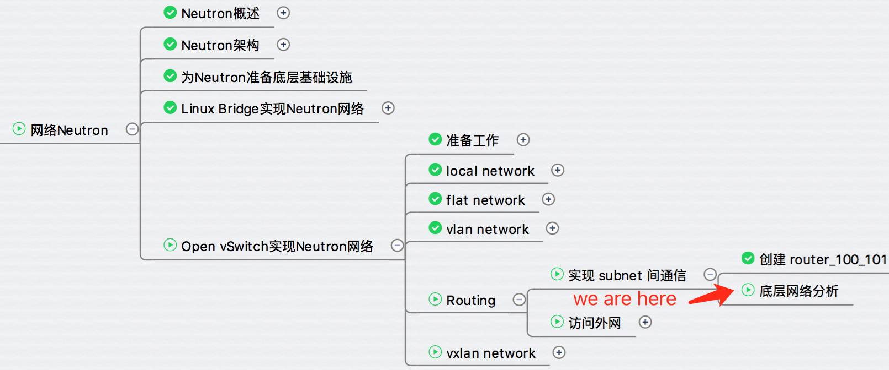

上一节我们创建了 router 连通了 vlan100 和 vlan101， 今天分析router是如何工作的。  
  
首先查看控制节点的网络结构发生了什么变化：

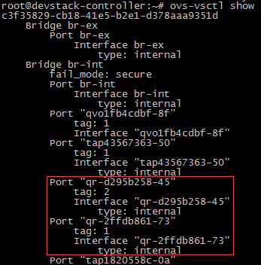

br-int 上多了两个 port:

1. qr-d295b258-45，从命名上可以推断该 interface 对应 router_100_101 的 interface (d295b258-4586)，是 subnet_172_16_100_0 的网关。   
  
2. qr-2ffdb861-73，从命名上可以推断该 interface 对应 router_100_101 的 interface (2ffdb861-731c)，是 subnet_172_16_101_0 的网关。

与 linux bridge 实现方式一样， router_100_101 运行在自己的 namespace 中。

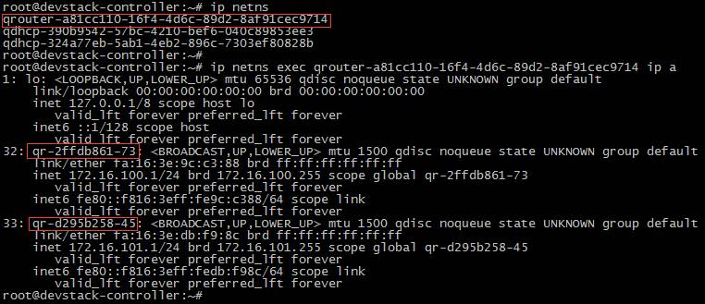

如上所示，qrouter-a81cc110-16f4-4d6c-89d2-8af91cec9714 为 router 的 namespace，两个 Gateway IP 分别配置在 qr-2ffdb861-73 和 qr-d295b258-45 上。

当前网络结构如图所示：

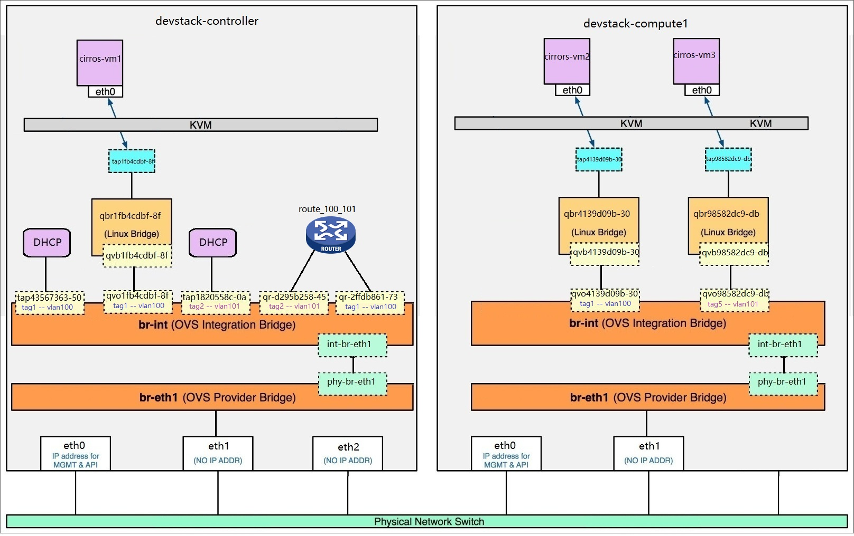

route_101_101 上配置了 vlan100 和 vlan101 的网关，两个网络在三层上就通了。

下一节我们讨论 neutron 网络中的 instance 如何访问外网